CANAYDIN İLKOKULU KARAMAN MAHALLESİNE
HAYAT VERİYOR

Projenin uygulandığı ilin adı
BURSA
Projenin uygulanmasından sorumlu kurum / kuruluş
CANAYDIN İLKOKULU
Projenin Uygulandığı Yer | Canaydın İlkokulu /Karaman Mahallesi
Projenin Başlatılmasına Sebep Olan Faktörler/Gerekçe | Bakanlığımızın yürüttüğü Okullar Hayat Olsun Projesi çerçevesinde faaliyetlerin gerçekleştirilmesi, okullar hayat olsun projesinin halka duyurulmasının gerekliliği, hayat boyu öğrenme anlayışı çerçevesinde okul alanının halkın kullanımına açılmasının gerekliliği, Karaman Mahallesinde ailelerin eğlenme ve dinlenme aktivitelerine imkân veren ve ailelerin okul ve öğrencilerimizle beraber ortak yaşam alanlarının çoğaltılması ihtiyacı.
Projenin Hedefi ve Amaçlar | - Okullar Hayat Olsun Projesi amaçlarına katkıda bulunmak  - Okulumuzda toplumun ihtiyaç ve beklentilerine cevap verebilecek bir hayat boyu öğrenme sistemi oluşturmak ve bu sistemi işler ve sürdürülebilir duruma getirmek  - Okul bina ve eklentileri ile okul bahçesinden verimli yararlanmak,  - Okul-aile ilişkisi ve ailelerin okula aidiyetlerini güçlendirmek,  - Yeşil alan fiziki kapasitesinin okulumuz alanı ve bahçesi ile sınırlı olan Karaman Mahallesinde hizmet üretme potansiyelini ortaya çıkarmak,  - Okul toplumunu ve halkı bir araya getirmek,  - Karaman Mahallesinde ailelerin eğlenme ve dinlenme aktivitelerine imkân veren “Yaşayan güvenli alan” oluşturmak  - Okul bahçesinin halkın kullanımına sunulabilecek şekilde peyzaj ve tasarım yapmak,  - Eğitim süresi dışında okul binası ve bahçesinin halk tarafından kullanımını sağlamak,  - Okulumuzun sahip olduğu/olacağı tüm imkânlardan Karaman Mahallesi halkı ve okul toplumu olarak faydalanmasını sağlamak.
Proje Özeti  Proje Özeti | - Proje üç ana faaliyet alanından oluşmaktadır.  - Okulun eğitim öğretim zamanı dışında hafta sonları ve yaz aylarında derslik, toplantı salonu kütüphanesinin ve bt sınıfının kullanıma açılarak, öğrenci ve yetişkinler için hayat boyu öğrenme merkezi haline dönüştürecek kurs ve seminer çalışmaları yapılacaktır.  - Okulumuzun Karaman Mahallesi halkının eğlenme ve dinlenme aktiviteleri yapabileceği yaşayan güvenli alan haline getirilmesi için bahçe düzenlemesi çalışmaları gerçekleştirilecektir.
Projenin Başlangıç ve Bitiş Tarihi | 2015-2016
Projeye Ayrılan Bütçe ve Kaynağı | Okullar Hayat Olsun Projesi
Hedef Kitle | Karaman Mahallesi Sakinleri, Okul Toplumu
Proje Kapsamında Yapılan Temel Çalışmalar | Yapılacak Faaliyetler  - Okulun eğitim öğretim zamanı dışında hafta sonları ve yaz aylarında dersliklerinin kullanıma açılarak, öğrenci ve yetişkinler için hayat boyu öğrenme merkezi haline dönüştürecek kurs ve seminer çalışmaları;  Hayat boyu öğrenme; kişisel, toplumsal, sosyal ve istihdam ile ilişkili bir yaklaşımla bireyin; bilgi, beceri, ilgi ve yeterliliklerini geliştirmek amacıyla hayatı boyunca katıldığı her türlü öğrenme etkinlikleri olarak tanımlanmaktadır. Hayat boyu öğrenmenin amacı, bireylerin bilgi toplumuna uyum sağlamaları ve bu toplumda yaşamlarını daha iyi kontrol edebilmeleri için ekonomik ve sosyal hayatın tüm evrelerine aktif bir şekilde katılımlarına imkân vermektir.  Bu anlayışla yola çıkarak okulumuzda;  - Okulumuzda mevcut olan kütüphanesinin zenginleştirilerek, okul giriş katına bilgisayarlar ve BT sınıfı konulacak, bilgisayar çıktısı almak için yazıcılar konularak halkımızın kullanımına açılacaktır.  - Okulumuz sınıfları halkın ihtiyaç ve taleplerine göre kurs merkezi olarak kullanıma açılacaktır. Nilüfer Halk Eğitim Müdürlüğü ile yapılacak işbirliği sonucunda yeni kursların açılması sağlanacaktır.  - Okulumuzun Karaman Mahallesi halkının eğlenme ve dinlenme aktiviteleri yapabileceği yaşayan güvenli alan haline getirilmesi için bahçe düzenlemesi çalışmaları;
Proje Kapsamında Yapılan Temel Çalışmalar | - Faaliyet: Çocuk Oyun Parkının düzenlenmesi ve kullanıma açılması:  Okulun girişinin yer aldığı bölüme çok amaçlı kullanılabilecek donanımlı ve güvenli bir platform yapılmıştır. 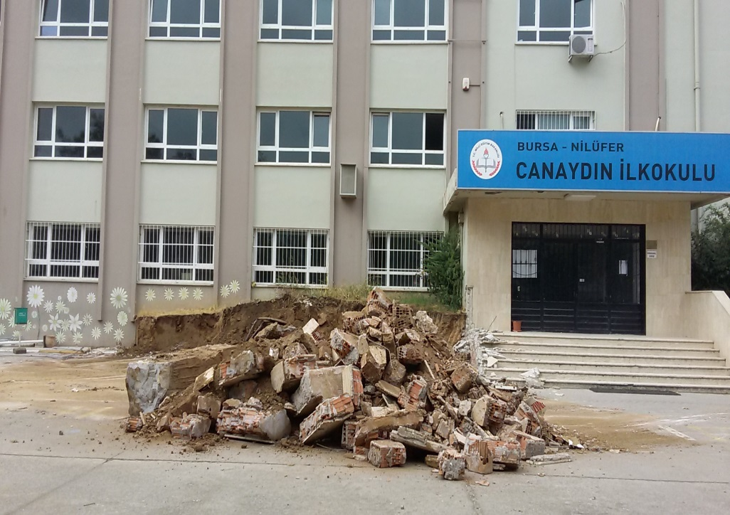  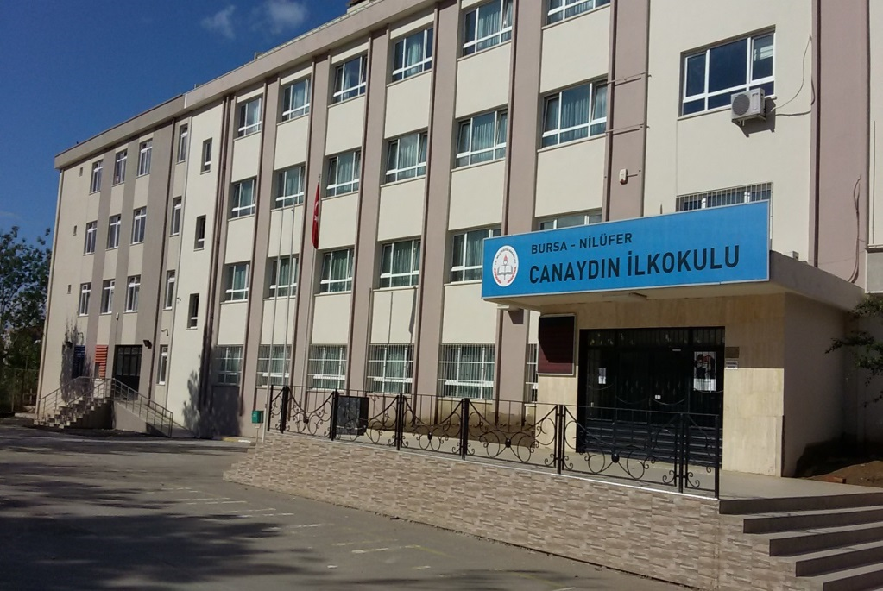
Proje Kapsamında Yapılan Temel Çalışmalar | - Faaliyet: Kuzey kapısının girişinde engelli rampası yapılmıştır  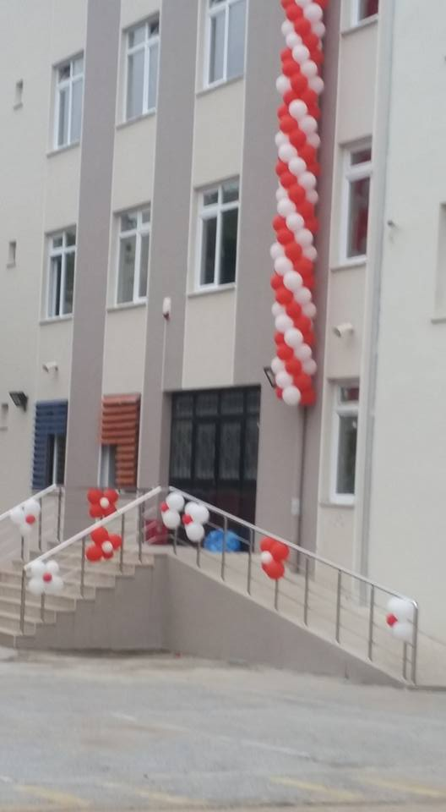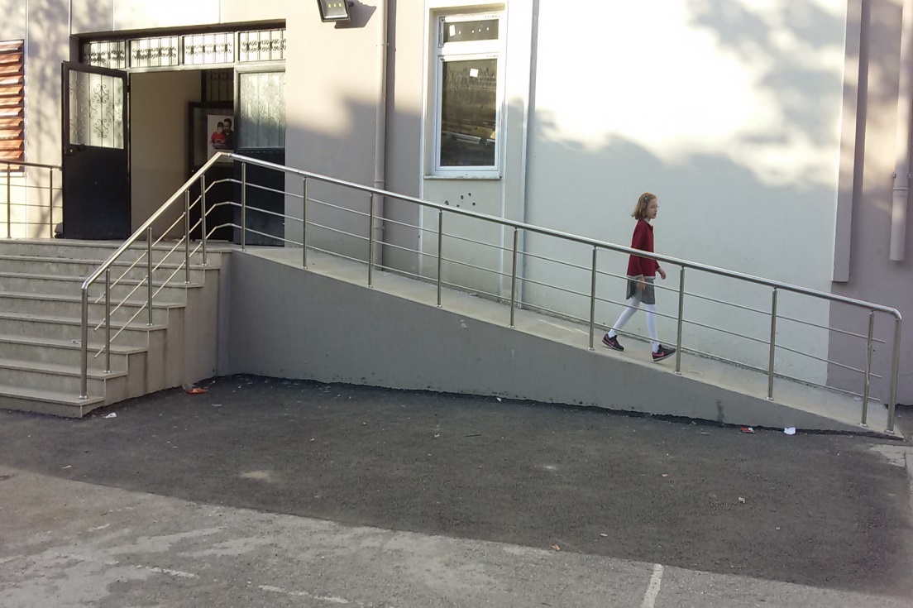
Proje Kapsamında Yapılan Temel Çalışmalar | 3.Faaliyet:Anne destek ve baba destek proğamının düzenlenmesi:  Okul-aile ilişkisi ve ailelerin okula aidiyetlerini güçlendirmek,  Halkın artan mesleki, sosyal ve kültürel hizmet talebini karşılamak,  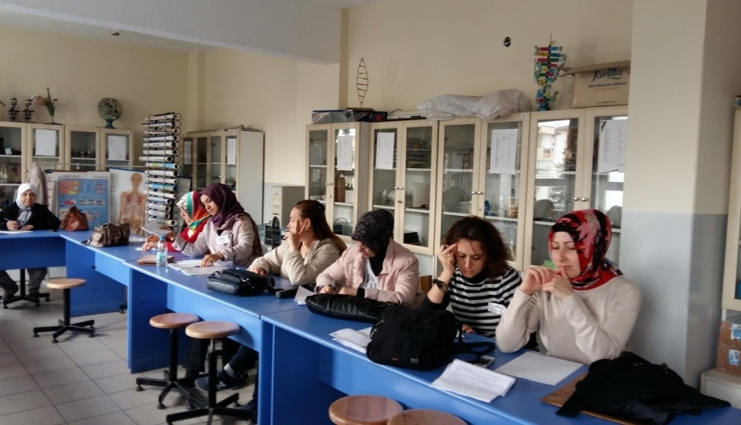  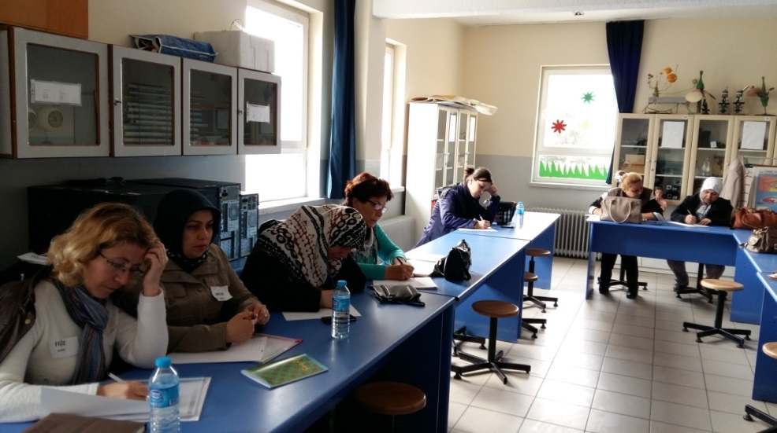  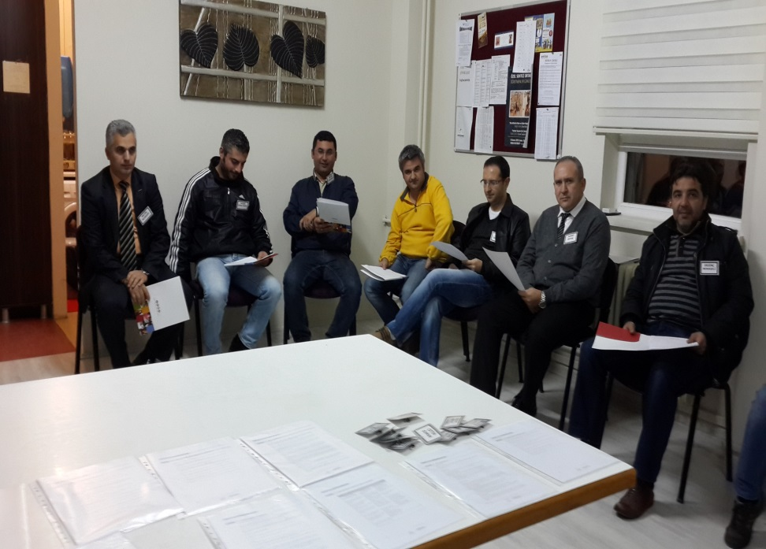  4.Faaliyet :Baba destek eğitimleri
Proje Kapsamında Yapılan Temel Çalışmalar | - Faaliyet: Okul dinlenme alanın yeniden düzenlenmesi:  Okulumuzun bahçesinde bulunan dinlenme banklarının düzenlenmesi ve çok amaçlı salonun velilerin kullanımına açılması  ,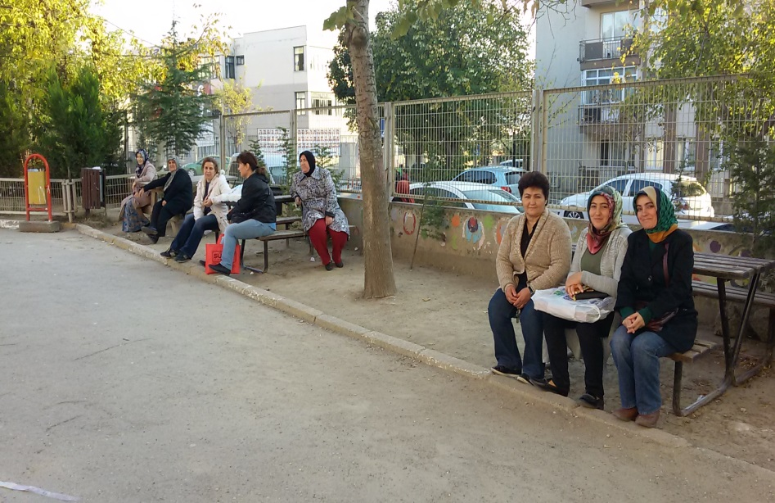  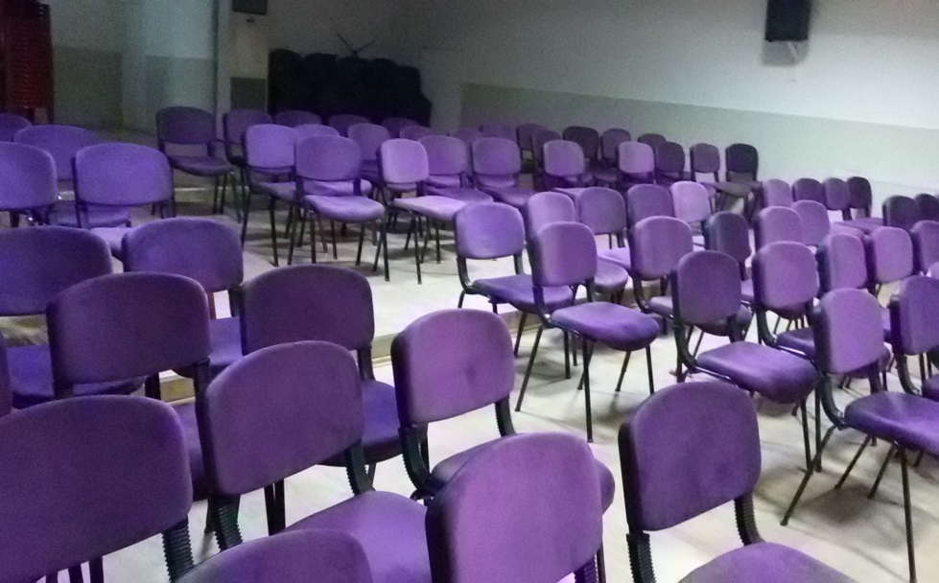  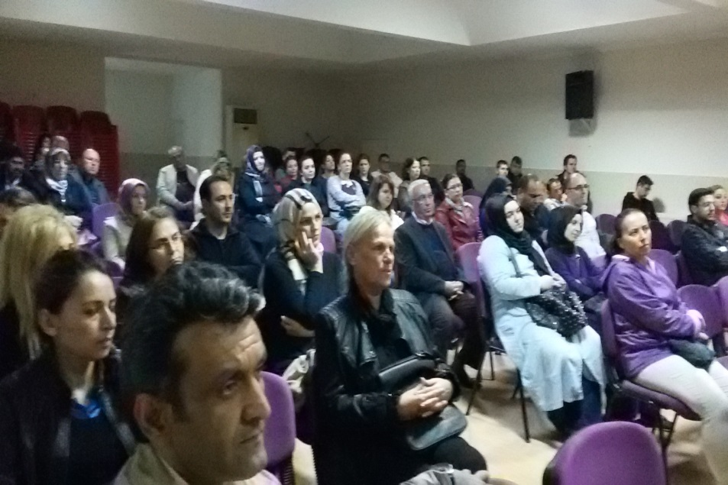
Proje Kapsamında Yapılan Temel Çalışmalar | - Faaliyet:Okulumuzun tam gün olması nedeniyle yemekhane bölümlerinin oluşturulması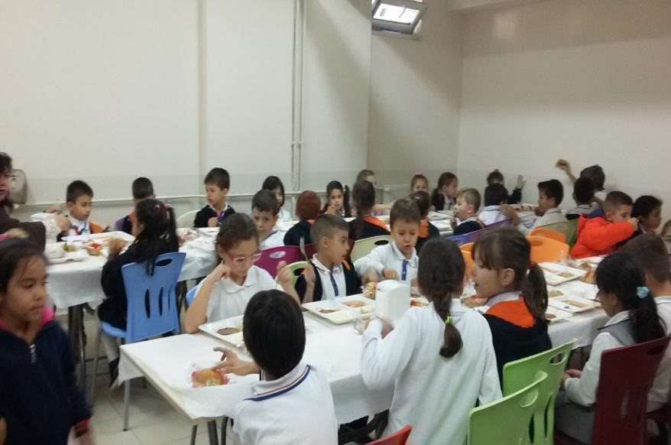  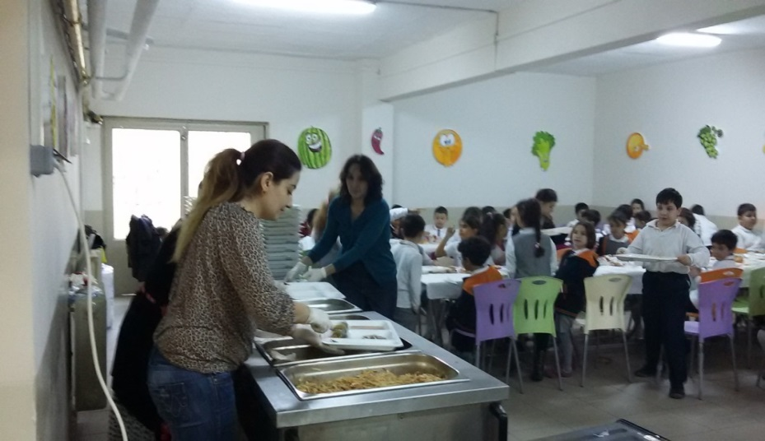  Baba destek eğitimi proğramlarının devamı  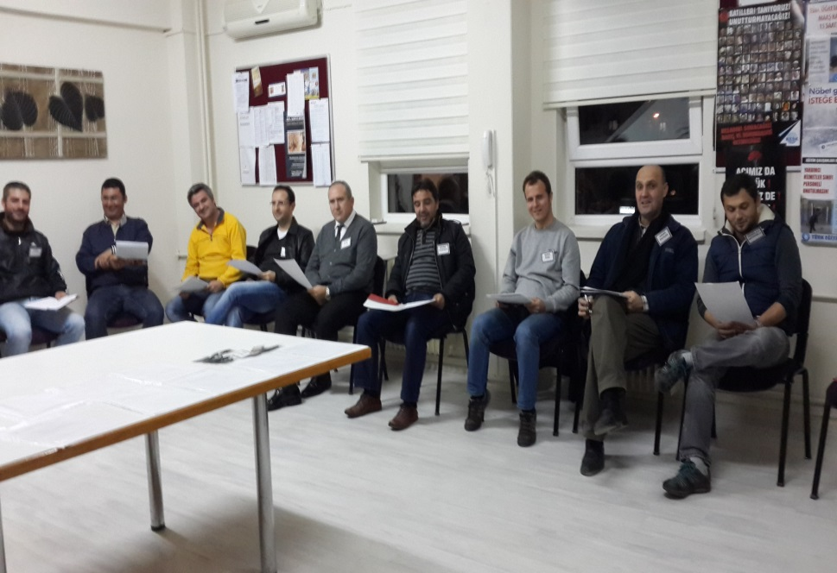
Proje Kapsamında Yapılan Temel Çalışmalar | - Faaliyet: Öğrencilerimizin yaşayan ders çalışmaları  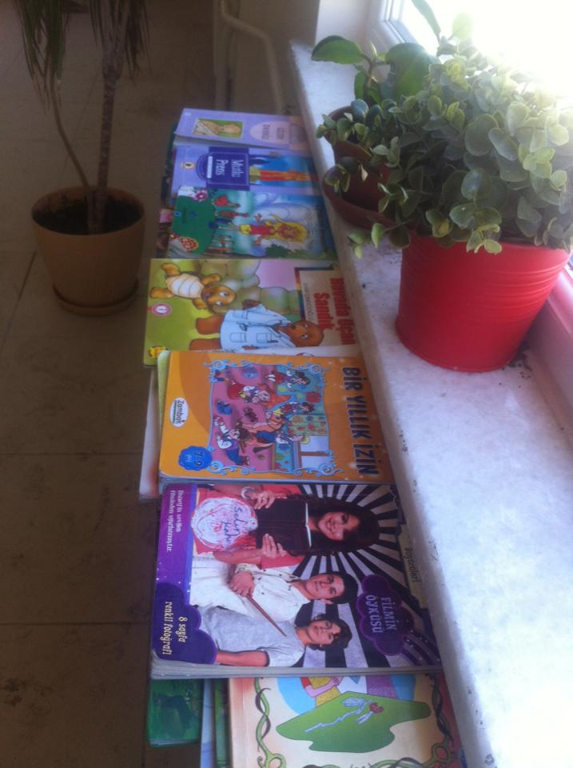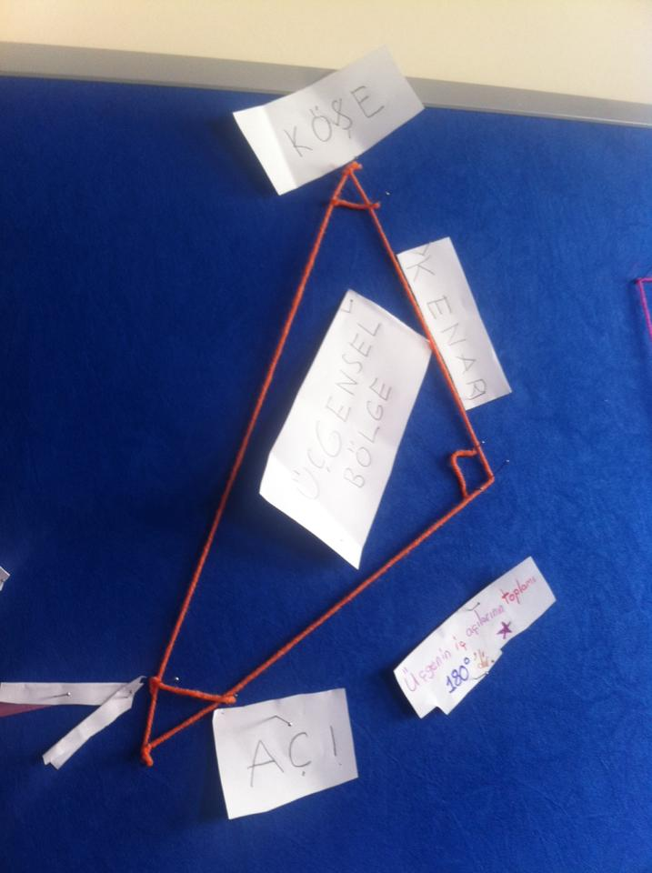  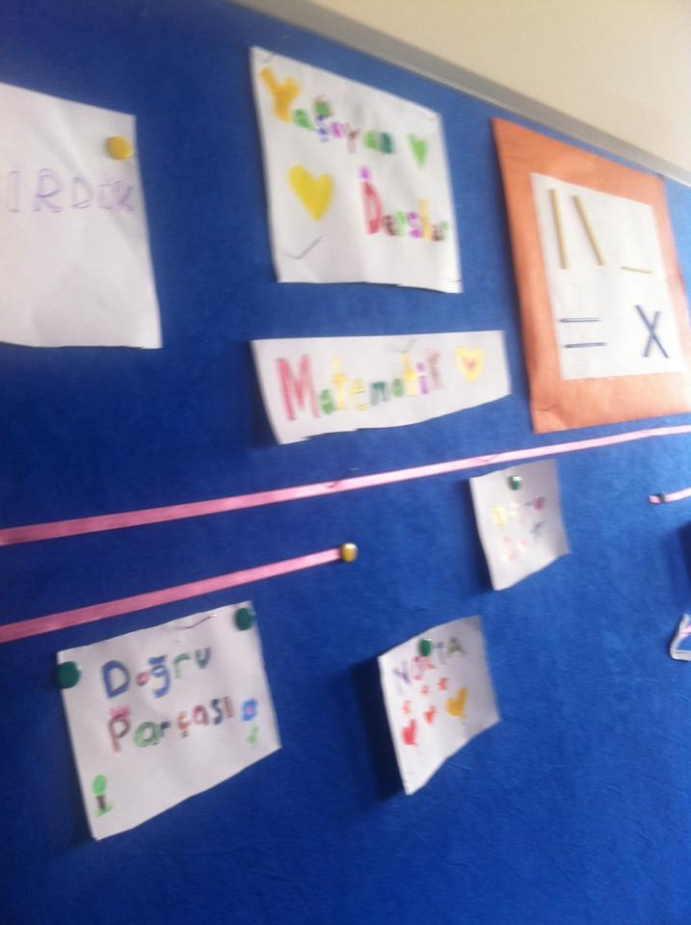
Projeden Beklenen Çıktılar | Okulumuzda Karaman Mahallesi halkına yaşayan güvenli, bir alan sunulması  Yaz tatilinde atıl kalan okul binası olanaklarının halkın kullanımına açılması  Okul toplantı salonu kütüphanenin ve BT sınıfının halkın kullanımına sunulması  Okulda çeşitli kurs ve seminerler düzenlenmesi  Okulu imkânlarından mahallede yaşayan tüm halkın faydalanması
Projenin Sonuçları | - Okullar Hayat Olsun Projesi amaçlarına katkıda bulunuldu  - Okulumuzda toplumun ihtiyaç ve beklentilerine cevap verebilecek bir hayat boyu öğrenme sistemi oluşturuldu.  - Okul bina ve eklentileri ile okul bahçesinden halkın yararlanması sağlandı,  - Okul-aile ilişkisi ve ailelerin okula aidiyetlerini güçlendirildi,  - Okul kaynakları daha etkin kullanıldı  - Yeşil alan fiziki kapasitesinin okulumuz alanı ve bahçesi ile sınırlı olan Karaman Mahallesinde hizmet üretme potansiyelini ortaya çıkarıldı,  - Okul toplumu ve halk bir araya getirildi  - Karaman Mahallesinde ailelerin eğlenme ve dinlenme aktivitelerine imkân veren “Yaşayan güvenli alan” oluşturuldu  - Mevcut ağaçların bakımı ve yeni ağaç dikimini gerçekleştirildi  - Eğitim süresi dışında okul binası ve bahçesinin halk tarafından kullanımını sağlandısağlandı.  - Karaman Mahallesi halkı ve okul toplumundan kişilerin faydalanması sağlandı.

